ESCOLA MUNICIPAL HERÁCLITO FONTOURA SOBRAL PINTO

PROFESSORA: NEUSA DUARTE.

ATIVIDADES COMPLEMENTARES REFERENTE:

SEMANA DE 27/04 A 08/05/2020

ESTUDANTE-NOME: ___________________________________________

TURMA: 1ºD

COMPONENTE CURRICULAR – ARTE.

OBSERVE A OBRA ABAIXO:

O QUE VOCÊ VÊ NELA? ELA TE LEMBRA ALGUMA COISA? O QUÊ?

**ALFREDO VOLPI**

[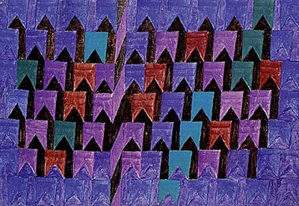](https://4.bp.blogspot.com/-gylgMC4-6jk/UMyRSi6PrpI/AAAAAAAANdE/1HpBmnCjRwE/s1600/3-Alfredo_Volpi--.jpg)

É IMPOSSÍVEL FALAR EM ARTE ABSTRATA BRASILEIRA E NÃO MENCIONAR O PINTOR ALFREDO VOLPI (1896-1988), UM DOS EXPOENTES DO MOVIMENTO MODERNISTA BRASILEIRO. AS REPRESENTAÇÕES DAS BANDEIRINHAS INSPIRADAS NAS FESTAS JUNINAS SÃO DAS SUAS IMAGENS MAIS FAMOSAS.

MESMO TENDO NASCIDO NA ITÁLIA, VOLPI É UM DOS MAIS IMPORTANTES ARTISTAS BRASILEIROS DESTE SÉCULO.

**ATIVIDADE:**

AGORA QUE JÁ CONHECEMOS UM POUCO SOBRE O ALFREDO VOLPI E VIMOS QUE UMA DE SUAS PRÍNCIPAIS OBRAS FORAM INSPIRADAS NA FESTA JUNINA. QUE TAL VOCÊ PENSAR EM ALGO QUE GOSTE COMO: UMA FESTA, UMA BRINCADEIRA, OU UM LUGAR E CRIAR UMA OBRA ABSTRATA COM PEDAÇOS DE PAPÉIS QUE VOCÊ TENHA EM CASA PODE SER ATÉ RÓTULOS DE EMBALAGENS JÁ USADAS, PARA REPRESENTAR O QUE VOCÊ ESCOLHEU: